Отчёт по итогам месячника по профилактике распространения ВИЧ-инфекции «СПИД – трагедия человечества».
20.12.2014.
В школе со 1.12.2014 по 20.12.2014 года проводился месячник по профилактике распространения ВИЧ-инфекции «СПИД – трагедия человечества!»
Месячник проводился с целью пропаганды здорового образа жизни, профилактики заболеваний СПИДом, толерантного отношения к людям, заболевшим СПИДом, согласно плану школы и совместных мероприятий с районным отделением Красного Креста.
№ п/п | мероприятие, дата проведения | количество | категория | место проведения
1. | Открытие месячника «Школа против наркотиков и СПИДа» 01.12.14. | 100 | учащиеся | МОУ Белоколодезская СОШ
2. | Организация постоянно действующей выставки литературы по профилактике алкоголизма, курения, наркомании и пропаганде здорового образа жизни «СПИД – это смерть». с 01.12.14.по 20.12.14. | 100 | учащиеся | Библиотека МОУ Белоколодезская СОШ
3. | Цикл классных часов, бесед антинаркотической направленности (по плану классных руководителей) | 31 | Учащиеся 8-11кл. | МОУ Белоколодезская СОШ
4. | Круглый стол со специалистами здравоохранения «Наркомания и токсикомания и их последствия» 08.12.14. | 57 | Учащиеся 5-11 кл. | Актовый зал Белоколодезская СОШ
5. | Организация индивидуальных встреч-консультаций с родителями детей группы «риска» «Поговорим об общих проблемах» 16.12.14. | 7 | Родители | МОУ Белоколодезская СОШ
6. | Классные родительские собрания по вопросам охраны и укрепления здоровья детей, профилактики рискованного поведения среди несовершеннолетних 16.12.14. | 37 | Родители | МОУ Белоколодезская СОШ
7. | Разработка рекомендаций для родителей «Что такое СПИД и ВИЧ?» в течение месячника. | 40 | Социальный педагог | МОУ Белоколодезская СОШ
8. | Школьная акция, приуроченная к Всемирному дню борьбы со СПИДом.  - Мастер- класс по изготовлению красных ленточек для учащихся начальных классов 02.12.14.  - Демонстрация фильма: «Сладкая дорога в никуда» 10.12.14.  - Выставка рисунков: «Выбор за тобой» для 1-11 16.12.14.  - Анонимное анкетирование «Проверь себя» в 8-11 классах. 15.12.14.  - Встреча с работниками ОВД 09.12.14. | 105 | Учащиеся 1-11кл. | МОУ Белоколодезская СОШ

Мастер- класс по изготовлению красных ленточек для учащихся начальных классов 02.12.14.
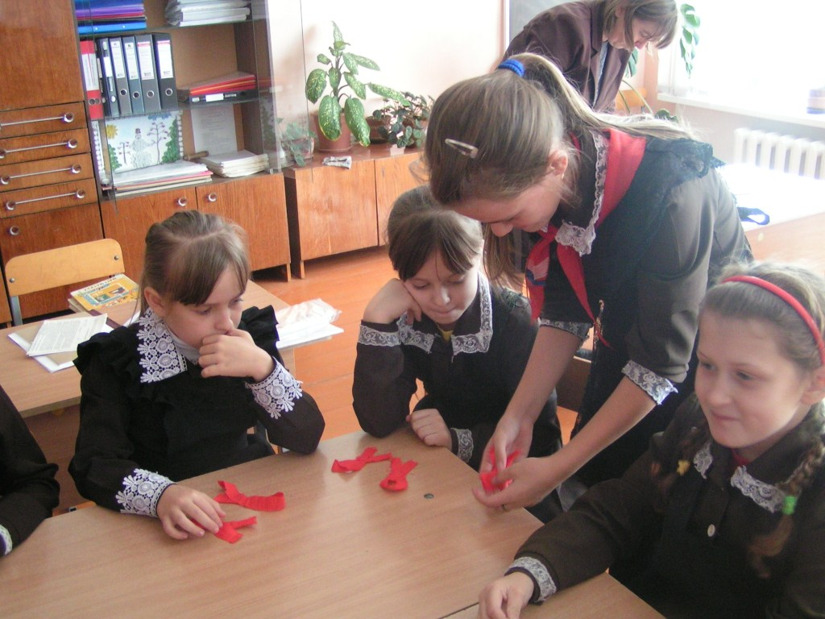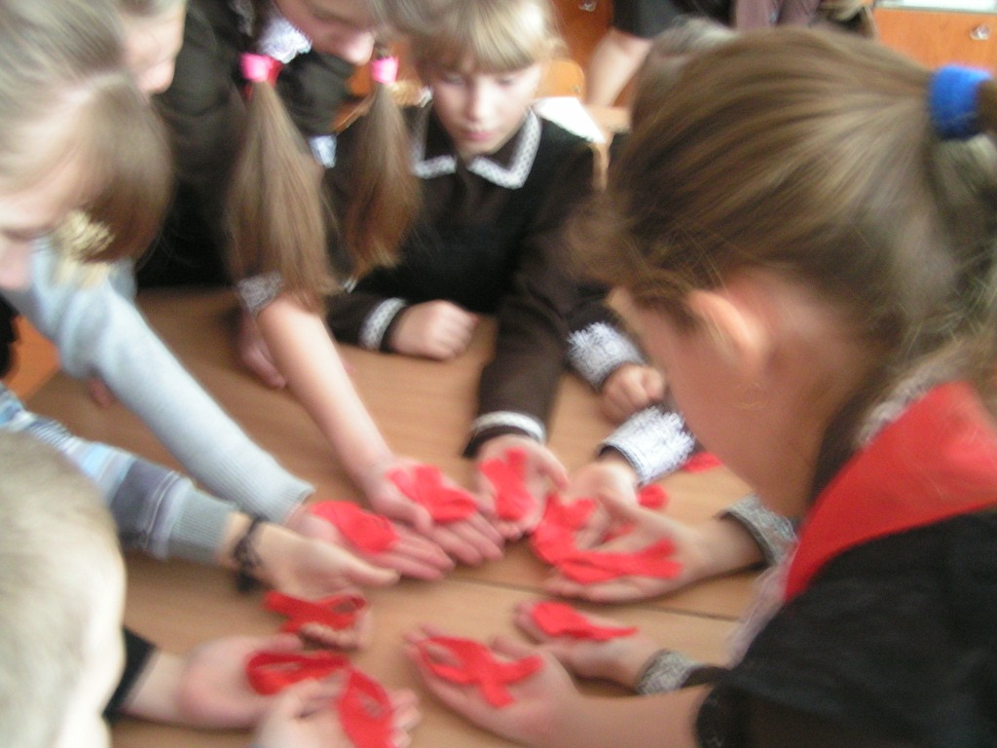

Встреча с работниками ОВД 09.12.14.

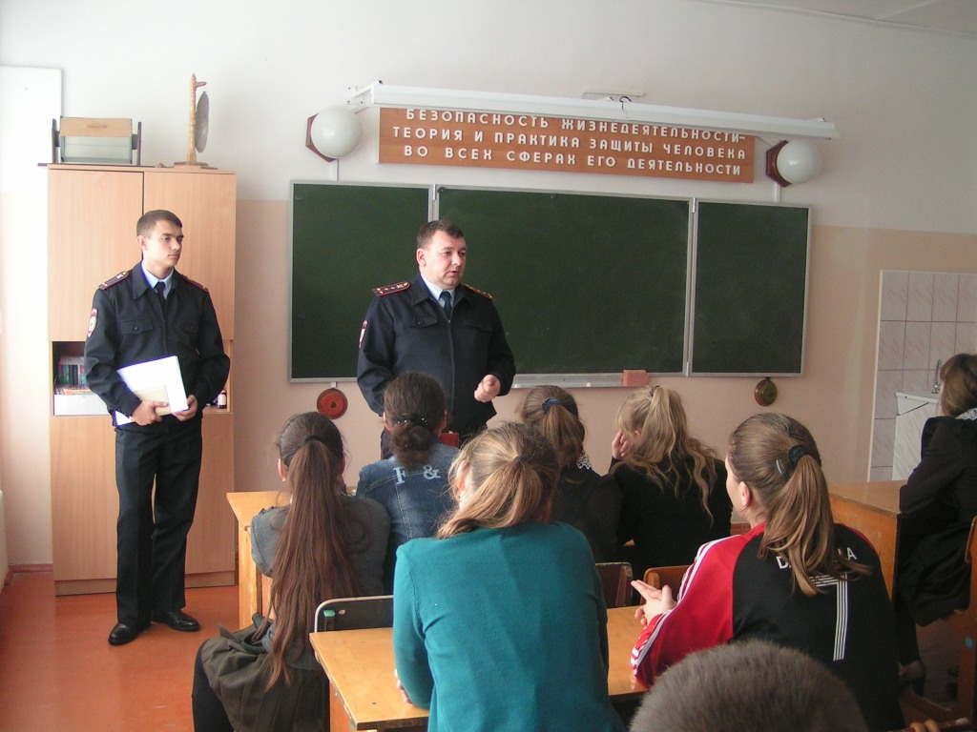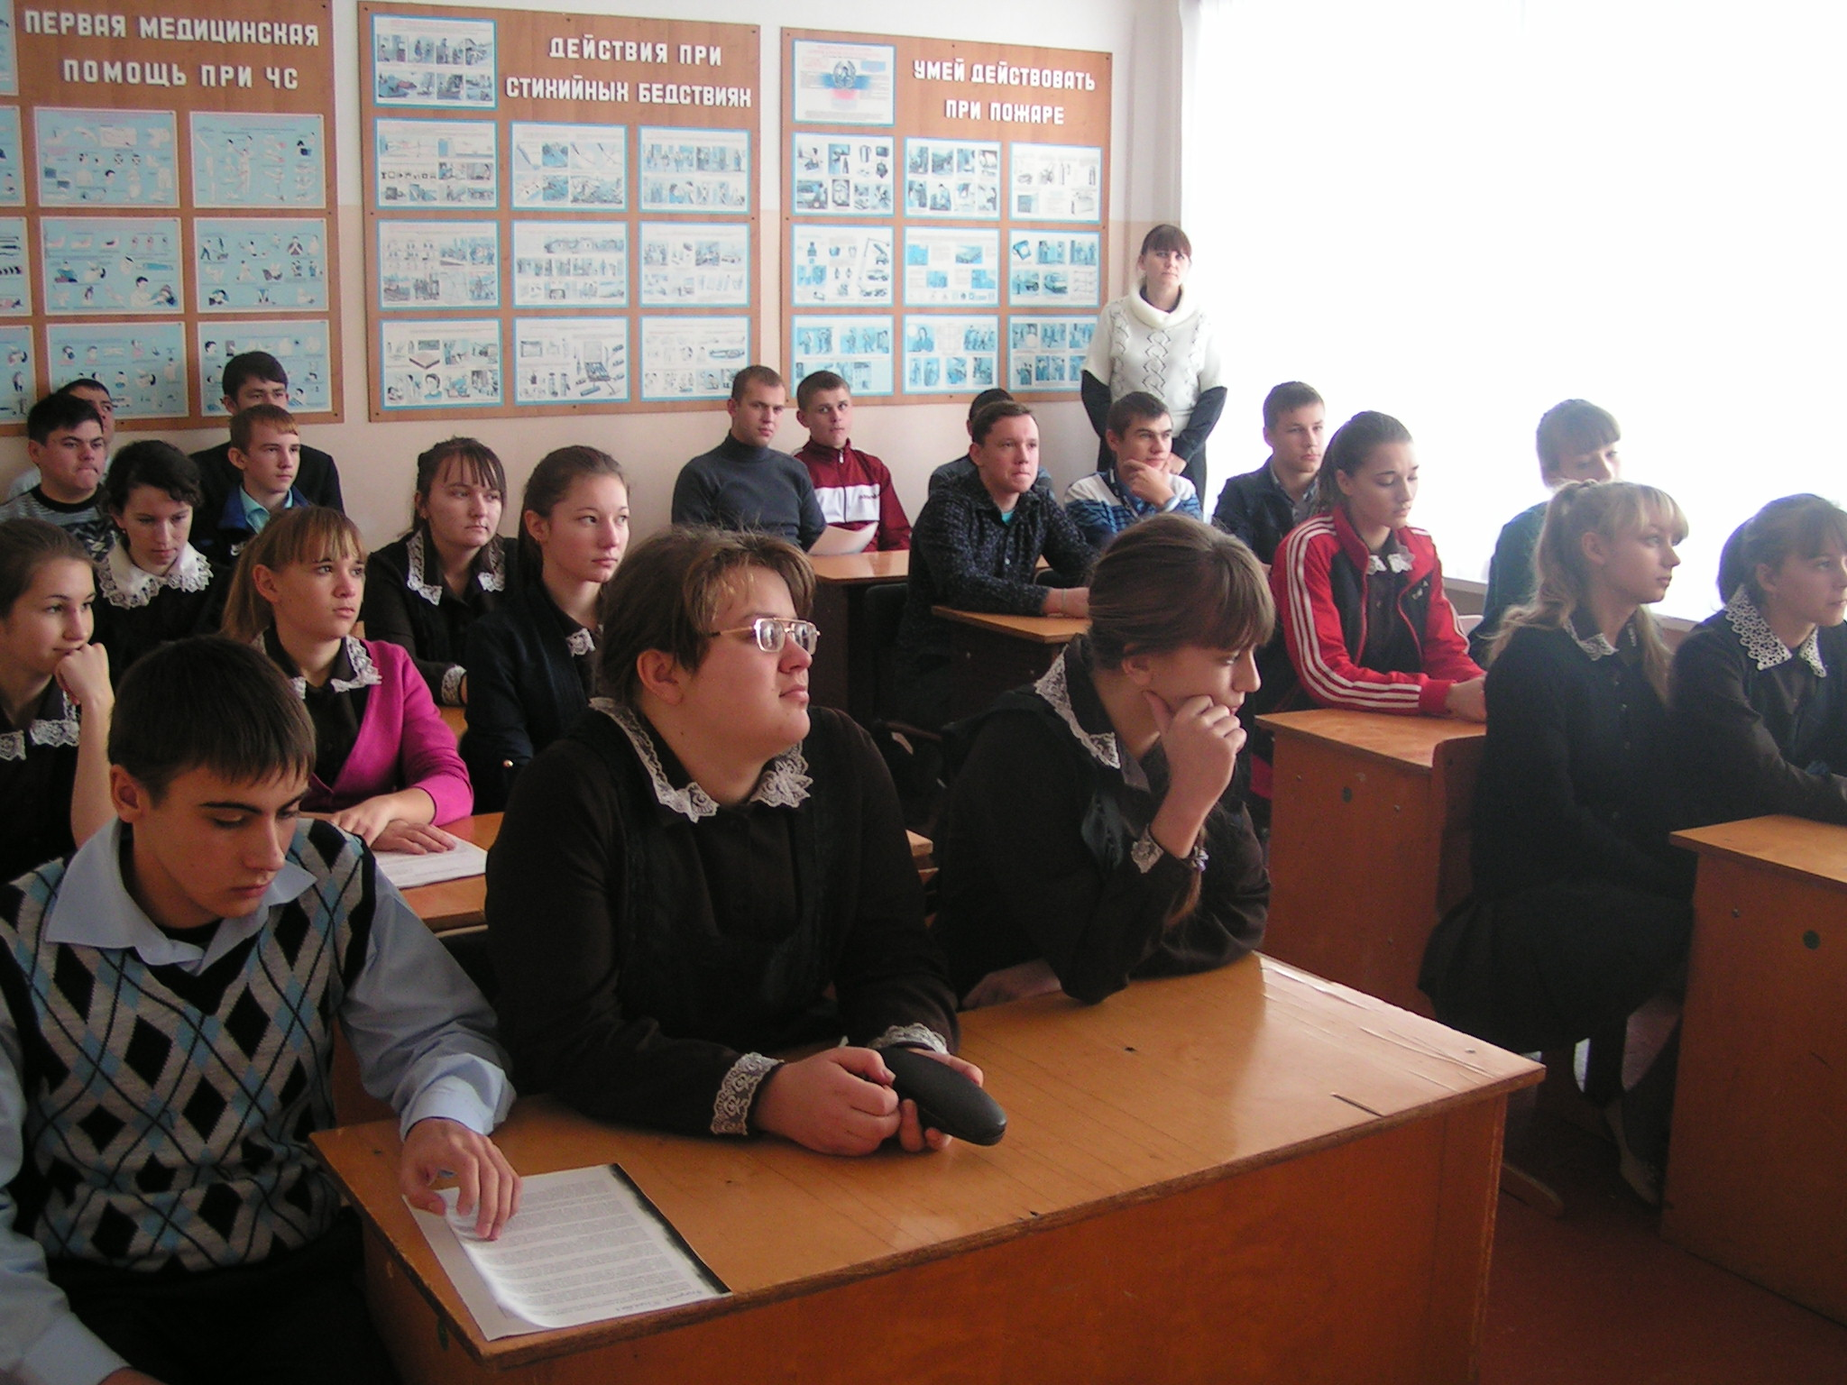

Конкурс рисунков: «Выбор за тобой» для 1-11 16.12.14.

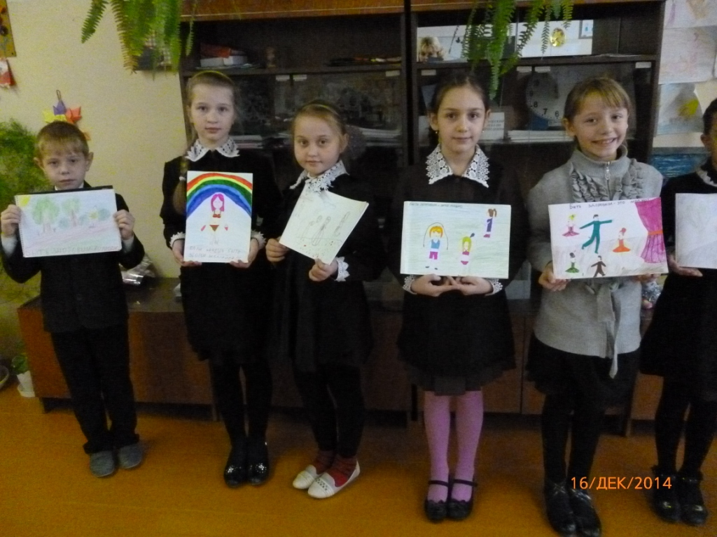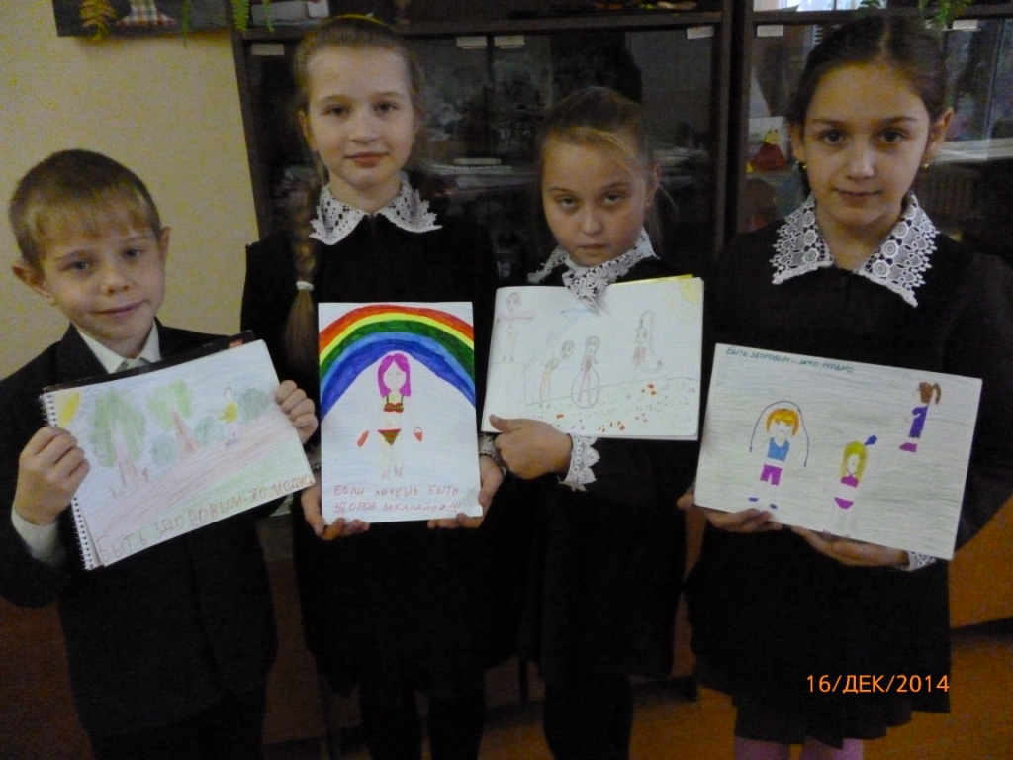

Анонимное анкетирование «Проверь себя» в 8-11 классах. 15- 17.12.14.

